РЕЧЕВОЕ ДЫХАНИЕ.
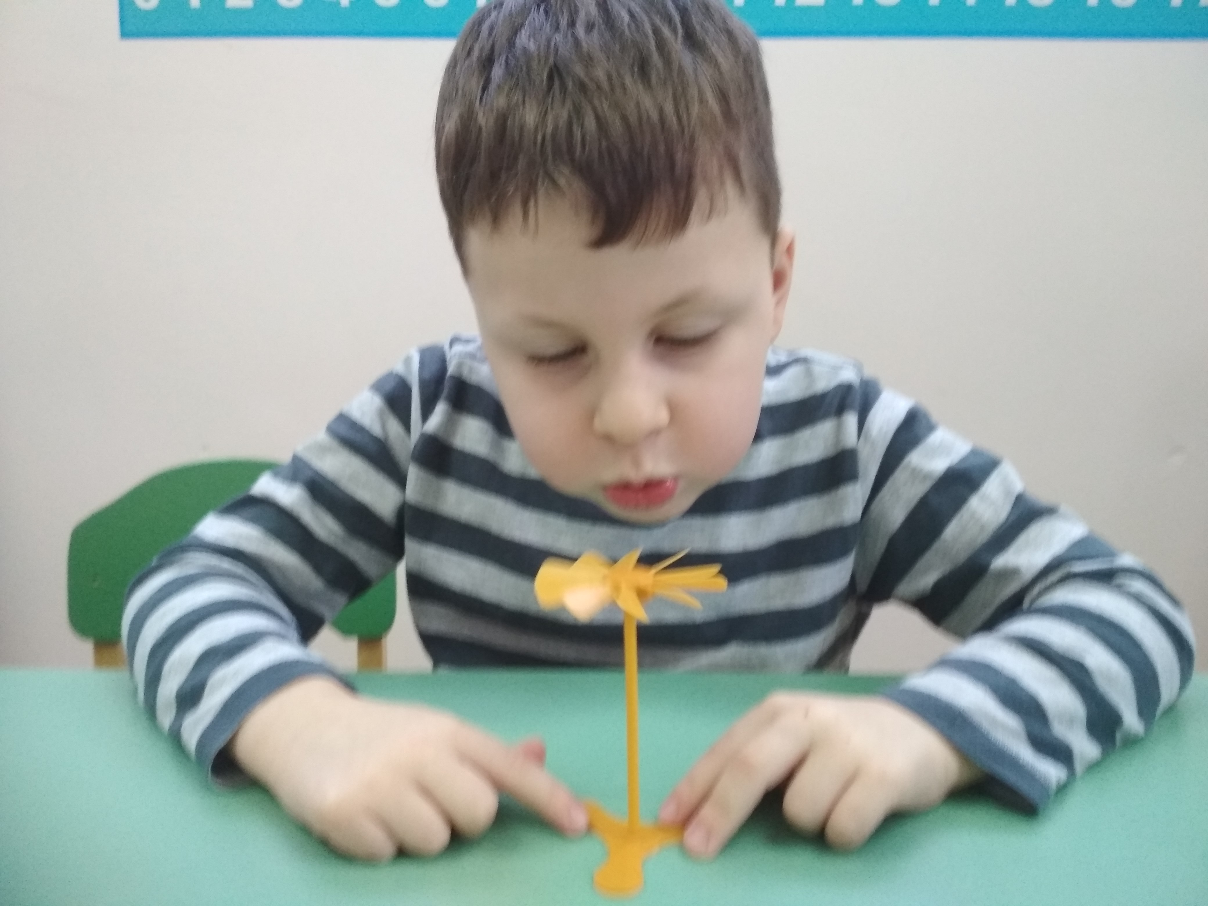
Речевое дыхание — основа звучащей речи, источник образования звуков, голоса. Хорошо поставленное дыхание обеспечивает ясную дикцию и четкое произношение звуков. Формирование речевого дыхания зависит от правильного функционирования физиологического дыхания. Оно отличается от речевого тем, что в процессе высказывания после вдоха, который чаще всего осуществляется одновременно через рот и нос, следует пауза, а затем плавный выдох (при физиологическом дыхании после вдоха сразу следует выдох, а потом пауза). Речевое дыхание осуществляется произвольно, неречевое — автоматически. При речевом дыхании выдох в зависимости от содержания высказывания может быть то короче, то длиннее; вдох осуществляется одним импульсом, выдох — несколькими и постоянно меняется по своей силе. Чтобы научить ребёнка владеть голосом, надо научить его правильно дышать: и та и другая функция выполняются одними и теми же органами. Правильное дыхание — это короткий глубокий вдох и плавный, экономный выдох. Такое выполнение движений представляет трудность для детей, у которых имеются речевые нарушения. С ними необходимо планомерно работать над формированием речевого дыхания, начиная с лёгких дыхательных упражнений, переходя к более сложным. Логопедическая практика показывает, что речевые нарушения у детей дошкольного возраста становятся все более сложными.
В связи с этой проблемой особое значение стали придавать дыхательной гимнастике. Цель дыхательных упражнений – увеличить объём дыхания, нормализовать его ритм, выработать плавный, экономный выдох. Разработаны комплексы дыхательной гимнастики, где учитываются:
- эффективность каждого упражнения для закаливания и оздоровления детей в условиях дошкольного учреждения;
- доступную степень сложности упражнений для детей разного возраста;
- степень влияния упражнений на укрепление дыхательной мускулатуры, вентиляцию всех отделов лёгких, развитие верхних дыхательных путей и т.д.
Комплексное воздействие на дыхательную систему ребенка осуществляется нами в двух аспектах:
- участие в процессе коррекции разных специалистов (логопеда, воспитателя, музыкального руководителя, инструктора по физическому воспитанию);
- использование дыхательных упражнений в течение дня в разных режимных моментах (логотренинги, прогулки, самостоятельная деятельность, занятия).
Игры-упражнения, способствующие развитию силы и длительности выдоха: “Греем ручки” (выдыхание струи воздуха на ладони), “Снежинки” (сдувание со стола комочков ваты), “Листья падают и кружатся” (сдувание вырезанных из тонкой цветной бумаги листьев деревьев), “Цветной фонтанчик” (поддувание дождика, прикрепленного к палочке), “Свечка” (задувание свечи), “Ветряная мельница” (вращение ветряных игрушек), “Лети, лети, лепесток” (приведение в движение изготовленного из цветной бумаги “цветика-семицветика”), “Цветочек” сделать вдох и задержать дыхание, понюхать цветочек, вдохнув аромат), “Покатай карандаш” (детям предлагается вдохнуть через нос и, выдыхая через нос, прокатить по гладкой поверхности круглый карандаш), “Загони машину в гараж” (через короткую трубочку дети задувают бумажные машины в гараж) и т.д.

